热心公益的公安干警
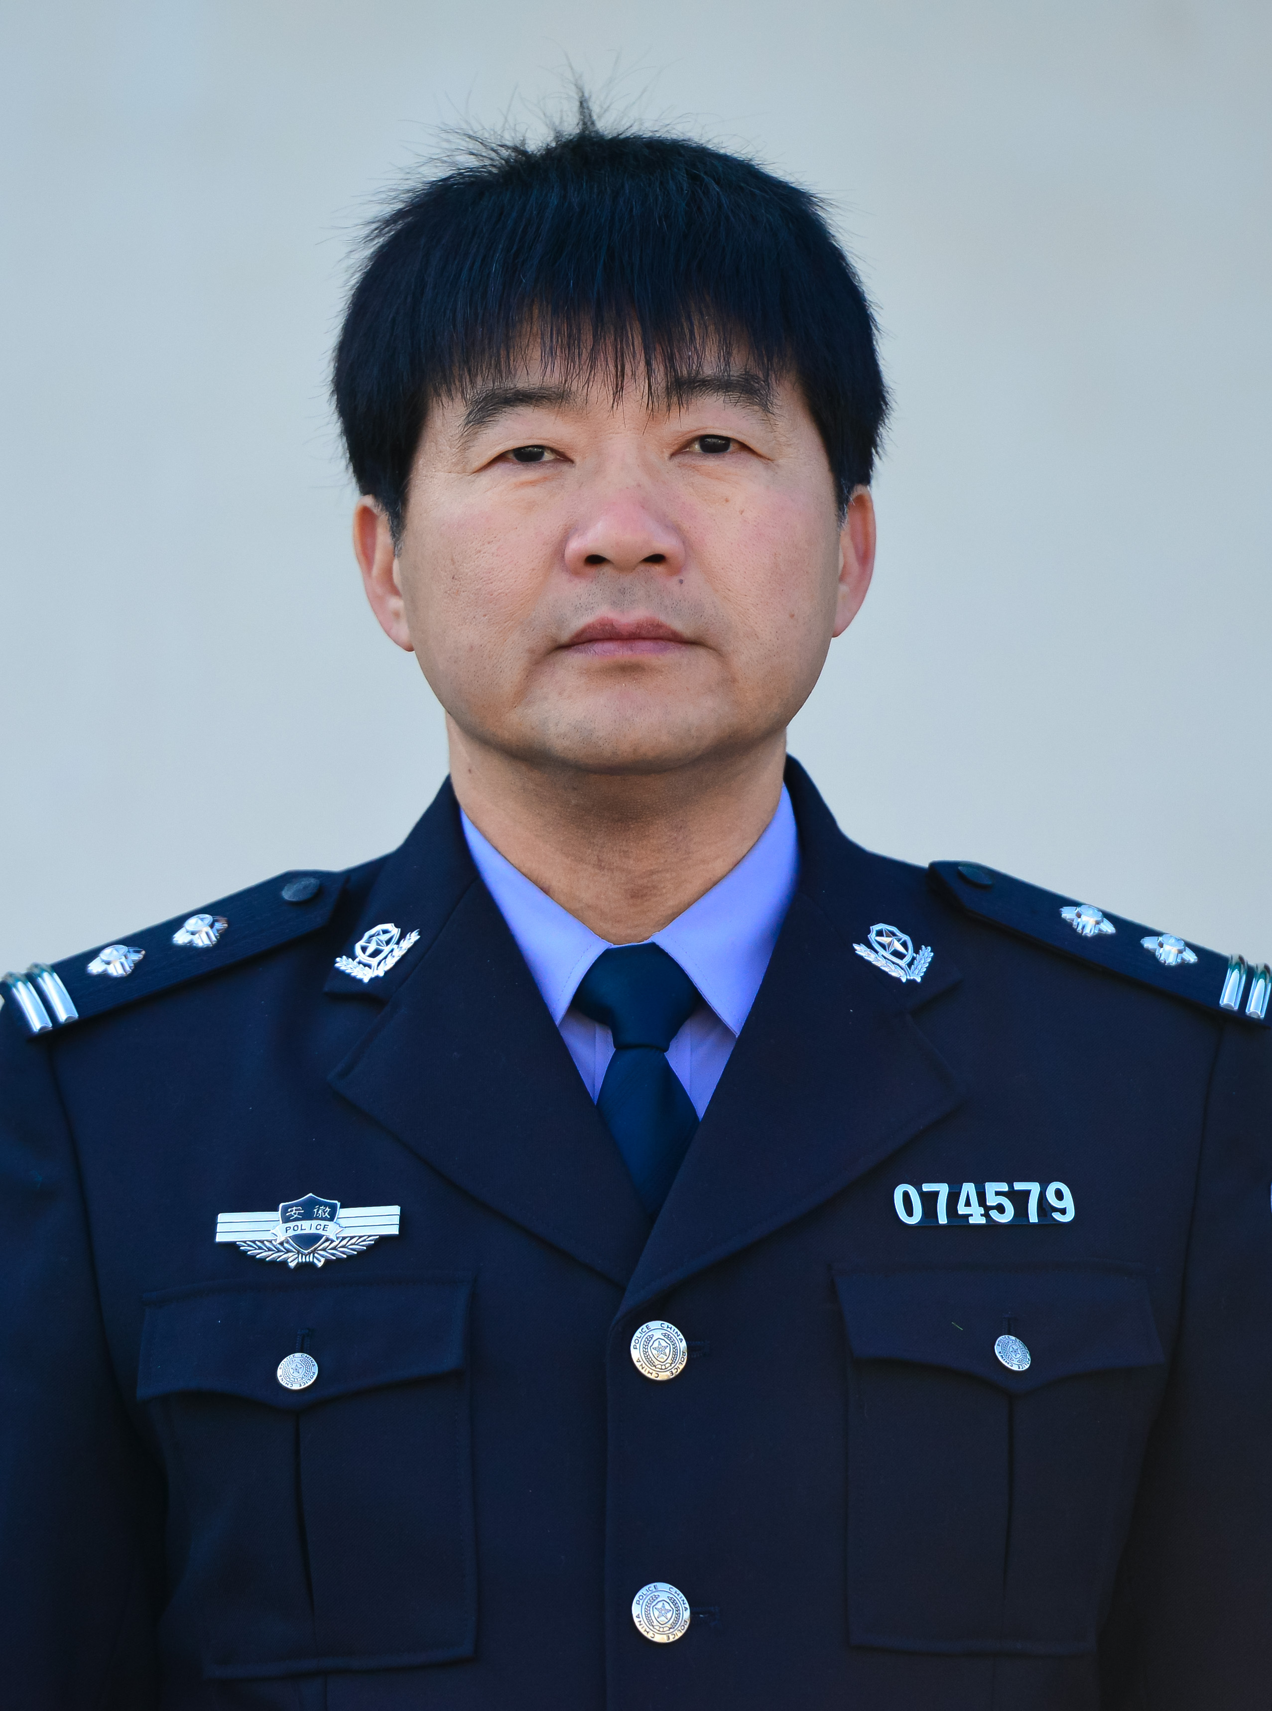
杜昌来，男，和县公安局交警大队教导员。他关心弱势群体，89岁的杨进英老人是杜昌来担任村警后认识的，孤身一人，生活困难。每次下村走访，杨进英的家是杜昌来必到的，送上油米，嘘寒问暖。25岁的陈顺因疾病缠身不能从事重体力活。2012年底一场车祸又让他断了两根肋骨，此外，整个腿部膝盖骨要全部换掉。将近二十万的医药费像一座大山压在全家人的身上。杜昌来了解情况后决心要帮这一家人走出难关。根据国家有关政策，在杜昌来的数十次努力下，最终让陈顺享受到了特困低保津贴。类似的事情还有很多，因为杜昌来始终认为服务群众永远在路上。

